Delhudstransplantation hos ortopediska patienter

Revidering i denna version
Ingen revidering i denna version. Giltighetstiden förlängd.

Bakgrund
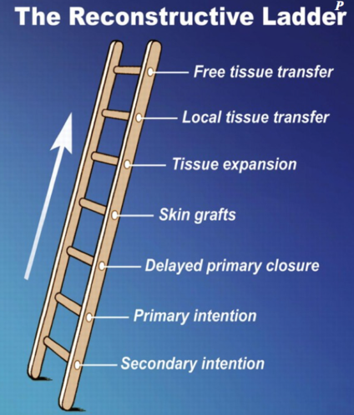
Delhudstranplantationer (DT) används, inom ortopedin i undantagsfall vid stora sår till följd av trauma, nekros efter klämskador alternativt svårläkta sår hos patienter med diabetes och/eller andra dåliga förutsättningar för sårläkning. Denna teknik används framför allt av plastikkirurger och allmänkirurger vid brännskador/kroniska sår/trauma.
Det är en viktig del av den rekonstruktiva trappan som beskrevs för 30 år sedan (1; bild ovan).
Det heter delhudstransplantation eftersom man endast skördar epidermis + en tunn del av dermis.

Syfte
Syftet med denna rutin är att underlätta initial handläggning, bedömning samt behandling av posttraumatiska/kroniska sår genom delhudstransplantation inom ortopedisk verksamhet. Rutinen har upprättats genom litteraturstudier samt förankring av denna rutin hos Plastikkirurgen Sahlgrenska Universitetssjukhuset som granskat och godkänt innehållet.

Vilka berörs
Ortopedkliniken

Preoperativ bedömning
Kontraindikationer: pågående infektion, sena/ben/nerv i dagen, kärlsjuka som påverkar sårbädden.
För att kunna ta ställning till detta kirurgiska alternativ ska man alltid kontrollera distalstatus för att utesluta cirkulationsproblem. Patienter med känd kärlsjuka där man förutser sårläkningsproblem, ska patienterna alltid remitteras för snabb kärlkirurgisk bedömning inför ingreppet (2). Om såret ser infekterat ut ska odlingar tas och ev infektion behandlas. Röntgen skall alltid utföras för att utesluta osteit och ev främmande material. Sår ska vara välgranulerat och ev kirurgiskt reviderat, dock inte ett krav.
Patienten ska erhålla information inför ingreppet (bilaga 1).
Kontakta en äldre kollega som känner sig trygg med sårbedömning/ingreppet för att förankra bedömningen inför operationen, man kan vid behov och ffa vid tveksamma fall ta kontakt med Plastikkirurgen i GBG (0702646760 - Plastikkirurg jourtelefon), dock inte rutinmässigt.
OBS: viktigt med fotodokumentation, spara dom i Picsara för att kunna journalföra/utvärdera såret och ffa vid ev diskussion med kollegor och ev plastikkirurg inför ingreppet.

Preoperativ information till patient
Ingreppet är välbeprövat och vanligt i hela världen. Patienten ska informeras om för- och nackdelar med ingreppet inför operationen. Förklara hur ingreppet går till, informera om att man transplanterar en liten del av dermis och därför är det risk för känselstörning i den transplanterade huden, nedsatt eller ingen svettförmåga. Informera om hur läkningen beter sig med kliande tagställe i några veckor, avvikande hudfärg i många månader och hur den utvecklar sig, etc (5).

Här följer några specifika händelser som kan vara bra att ta upp inför just denna op med patienten:

Läkningssvårigheter, ev. känselbortfall både på tagställe och transplanterad hud, risk för att man får ytterligare skador på den transplanterade huden sekundärt till känselbortfall, avvikelser både vad gäller hudfärg och konsistensen, avvikande reaktioner för kallt/varmt väder/omgivning, ev behov att genomgå ytterligare kirurgi, egenskaper hos den nya huden och det innebär även förväntningar om transplantatets överlevnad både kort- och långsiktigt (patientinformation bifogas och ges till patienten inför operationen) (6).

Peroperativt upplägg:
Vanligtvis ryggläge (dock helt beroende på vilken kroppsdel ska transplanteras). Vissa mindre huddefekter kan göras i lokalbedövning, annars generell anestesi.

På salen:
Glycerol (alt motsvarande sterilt glidmedel)
Allevyn förband eller motsvarande
Långtidsverkande lokalanstetika med adrenalin till tagstället
Icke vidhäftande nät (ex mepitel eller motsvarande silikon-nät)
Dermatom och mesher (använd 1,5:1 som standard)
Sterilt papper och måttband.
Undertrycksförband + apparat (ex. VAC eller motsvarande) skall finnas på salen.
Vanligaste tagstället är låret kan dock variera från fall till fall. På unga patienter diskutera med patienten ang tagställe ev. kan man göra det på bakre övre lårpartiet (ev. upp på klinka) för att kunna gömma ärret under underkläder. Tvätta och klä både tagställe och sår, lägg upp patient på ett lämpligt sätt som möjliggör båda kirurgiska momenten.

Operation:
Måttband, (ev sterilt papper) används för att mäta området som ska transplanteras. I vårt exempel är såret 5x10cm. Markera ut tagstället, ett område som är ungefär 4x8cm (dvs lite mindre än själva såret) om du ska mesha, ungefär samma storlek istället om du inte ska mesha. Infiltrera med lokalbedövning med adrenalin.
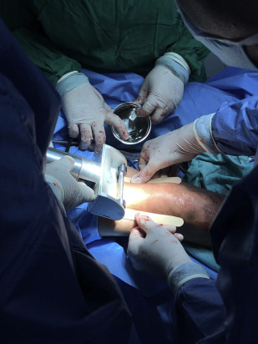
OBS: kom ihåg att göra det först, så hinner bedövning/adrenalin verka samtidigt som vätskan dissekerar de subkutana strukturerna och förenklar ingreppet. Därefter inspekteras såret som ska transplanteras, ta bort ev. fibrinbeläggningar. Därefter börjar man på tagstället. Applicera Glycerol på intakt hud. Dermatomen ska vara inställd på 0,012 inches (alternativt 0,3mm). Dermatomen ska alltid hållas vinklad 45grader mot hudplanet. Assistenten spänner upp huden framför dermatomen och huvudoperatören skördar huden med en rörelse som är relativt långsam dock kontinuerlig rörelse, utan paus. På den vänstra bilden håller assistenten 2 st tunga depressorer för att spänna huden (bild på vä) alternativt görs detta med en rondskål eller en hand.
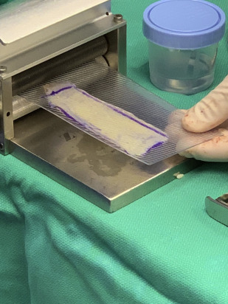
Nu kan man lyfta transplantatet ifrån dermatomen med hjälp av anatomiska pincetter för att inte skada det.
När man har tagit det så är viktigt att vända delhudtransplantatet uppåt, på engelska säger man ”shiny up” och dvs att den glänsande ytan, inre delen av transplantatet, ska ligga uppåt) när man lägger det på meshern. Den högra bild visar ett transplantat med dermis uppåt, man kan markera dermis med tuschpenna. Man kan även orientera sig genom att hitta enstaka hår på den icke-glänsande ytan. Varför mesha transplantatet? Ffa för att kunna täcka en större yta med ett mindre transplantat, så det behövs inte alltid utan man ska bedöma från fall till fall. Om man har väl bestämt sig för att inte mesha,så ska man ändå punktera transplantatet med en kniv och göra hål i transplantatet, för att kunna avlasta vätskesamling/blödning som ev. bildas under transplantatet.

Om man har bestämt sig för att mesha då görs det nu med 1,5:1 platta. Lägg tillfälligt en fuktig sterilkompress på det lättblödande tagstället. Vänd nu transplantatet med ”shiny down”, mot sårbädden och sy fast mot det såret som ska täckas, med 3-0 ofärgad vicryl-rapid alternativt staple, silikonnät (ex mepitel) alternativt jelonet eller motsvarande på transplantatet, fuktiga kompresser därpå eller alternativt undertrycksbehandling (inställd på -75mmHg, kontinuerligt och lågtryck). Förbandet ska sitta i 5 dagar.
Tagstället omlägges med polyuretanskumförband, därpå absorberande dyna och utanpå ett förband för att hålla allting på plats t.ex. Mefix. Man ska undvika röra det innersta förbandet under de första 2 veckorna, dock vid vätskande sår kan man göra en såromläggning alt förstärka det yttre förbandet. Det finns evidens för att tagstället läker bättre på detta sättet (3, 4).

OBS: vad gäller immobilisering av kroppsdelar med gips så ska man alltid överväga det, dock inte rutinmässigt. Viktigaste faktorer att fundera över är: vart transplantat kommer att sitta (stark indikation kan finnas när det ligger nära handled, underarm, armbåge, knä, underben, fotled och hälpartiet), kognitivt status, pats ålder, biologiska förutsättningar till sårläkning, rökning, compliance. När man har väl bestämt sig för att gipsa, bättre att lägga gipset på den motsatta sidan i förhållande till transplantat (ex transplantat på extensorsida, gips på flexorsida osv), behåll det i 5 dagar fram tills åb nummer 1.

Postoperativ omvårdnad
Transplantat utan infektionstecken:
1) Transplantat/sår: 5 dagar postop kontroll på mottagningen. Avlägsna förband/ev VAC och kontrollera läkning/infektion/hematom. Fotodokumentera.
OBS! Viktigt att hälla NaCl 0,9% på förbandet INNAN man lyfter på det för att undvika att transplantatet åker med förbandet.
Om allt ser bra ut, åb 2 v postop (till ssk) och 8 v postop (till läkare). Såromläggning med salvkompress och fluffigt förband fram till åb 2, därefter smörjs transplantatet med återfuktande parfymfri kräm

2) Tagställe: 2 v postoperativ kontroll (i samband med andra kontrollen på transplantatet) avlägsna förbandet och kontrollera såret, ffa uteslut infektion/hematom. Därefter kontroll 8 v postop i samband med sista kontrollen på transplantatet.

OBS: Om transplantatet sitter på en extremitet skall man alltid linda med elastisk linda (från tårna till knä eller från hand till axel). Linda nerifrån och upp, alltid över två leder.

Transplantat med infektionstecken
Ta sårodling och kontakta ansvarig läkare, behandlas med sedvanligt antibiotika mot hudinfektion fram tills odlingssvar. Lufta det infekterade transplantatet, gärna mer än en gång per dygn. Omläggning görs enligt läkarordination, vanligtvis en gång/dygn så länge man har infektionstecken.

Sänkningsschema vid delhudstransplantat nedre extremitet
Schema för stegvis mobilisering efter hudtransplantation på ben.

Första postoperativa dagen:
Gå runt sängen, belasta benet om övriga skador tillåter. 2 min. x 3

Andra postoperativa dagen:
Gå 5 min. x 3

Tredje postoperativa dagen:
Gå 10 min. x 3

Fjärde postoperativa dagen:
Gå fritt med vilopauser. Ha benet i högläge vid vila för att undvika svullnad.

OBS: Detta schema är tänkt utifrån en standardsituation. Varje behandling kräver ett aktivt ställningstagande med hänsyn tagen till sår och patient i sin helhet.

Informationsblad till patienter
Till dig som ska opereras med delhudstransplantation

Referenser:

1) Levin PS et al, Orbital exenteration. The reconstructive ladder. Ophthalmic Plastic and Reconstructive Surgery, 01 Jan 1991, 7(2):84-92
2) Mendenhall S.D., et. al.: A review on the orthoplastic approach to lower limb reconstruction. Indian J Plast Surg 2019; 52: pp. 17-25.
3) Arman T. Serebrakian et al, Meta-analysis and Systematic Review of Skin Graft Donor-site Dressings with Future Guidelines. Plast Reconstr Surg Glob Open 2018; 6:e1928;
4) Khan A.A., Khan I.M. et al, Skin Graft Techniques. Clinics in Podiatric Medicine and Surgery. 01october2020, (V37, i4, pp 821-835)
5) Mehra R et al, A Prospective Study on Return of Protective Tactile Sensations in Split-Thickness Skin Grafts. Indian Journal of Surgery (v82, pp 350–3549) 2020
6) https://www.kansashealthsystem.com/-/media/Files/PDF/Plastic-Surgery--Forms/51_Skin_Graft.pdf

